中南大学考试试卷
2016 -- 2017 学年第一学期 时间150分钟 2016 年 10月 30 日
科学计算与Matlab语言 课程 48 学时 3 学分 考试形式：开卷 专业年级：应物1401，光电1401-1402 总分100分，占总评成绩 40 %
注：此页不作答题纸，请将答案写在电子文档答题纸上
一、填空题（本题50分）
1．(5分) 极限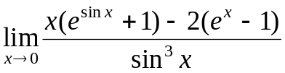的值为___1/6____。
2. （5分）级数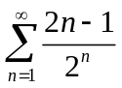的值为___3___。
3. （5分）利用MATLAB的plot命令绘制图形时，若想在图形标题中显示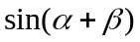，则标题对应的语句是title(‘____sin({\alpha}+{\beta})__’)。
4. （7分）求方程组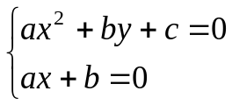关于，的解，Matlab语句是___[x,y]=solve('a*x^2+b*y+c','a*x+b','x,y')____。
5. （7分）符号矩阵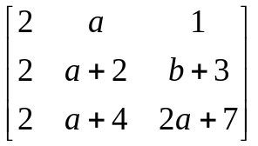行列式的值为__8*a - 8*b + 8_____。
6. （7分）函数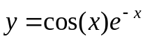在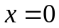点展开为9次幂的泰勒级数，该级数的第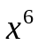项前的系数为_______。
7．（7分）积分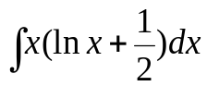的值是__(x^2*log(x))/2___。（结果用MATLAB格式表示）
8. （7分）函数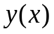的微分方程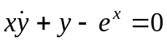在初始条件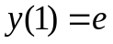条件下的特解是 __exp(x)/x____。（结果用MATLAB格式表示）
二、应用题（本题50分）
1.（10分）编写一段函数程序，完成的功能为：执行函数程序时要求输入一个任意的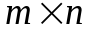矩阵，然后统计出矩阵中有多少个零元素。（只给出程序，不需运行）
function f=have0(A)
B=find(~A);
f=length(B);

2. （20分）对于在[1,6]区间的连续函数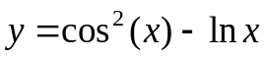
（1）用5次多项式拟合该原函数，将原函数与拟合后的多项式绘制在同一坐标轴（要求：取数据步长为0.2，用不同的曲线类型、色彩、数据点形状、图例区分不同曲线）。（15分）
clear; clc;
x=1:0.2:6;
y=(cos(x)).^2-log(x);%点运算
P=polyfit(x,y,5);
y1=polyval(P,x);
plot(x,y,'-r',x,y1,'*k');
legend('y=(cos(x)).^2-log(x)','多项式');

（2）在（1）绘图的基础上，依次改变多项式拟合的阶次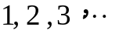，观察对比绘图的吻合接近程度，可以得出数学中关于在一定区间的连续函数的一个重要结论，请给出你的表述。（5分）
3. （20分）已知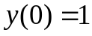，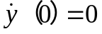，函数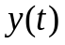满足方程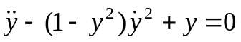
(1) 利用常微分方程的数值解法编写程序代码，绘制函数的曲线；（10分）（要求：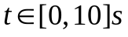，步长取0.5；曲线采用黑实线、*号标记数据点，线宽取4；坐标轴横轴取0~10范围，纵轴取-0.5~1范围。）(10分)
clear; clc;
t=0:0.5:10;
f=@ (x,y) [(1+y(2)^2)*y(1)^2-y(2);y(1)];
[a,y]=ode45(f,[0,10],[0,1]);
plot(a,y(:,2),'LineWidth',4);
(2) 构建Simulink仿真模块，实现仿真的曲线（要求：，步长取0.5；采用白色背景；曲线采用黑实线，线宽取4；大小为6的*号标记数据点；给出网格线）。 (10分)

